Инструкция по настройке локальной базы данных Oracle 12.2 (NEW)

АС ОКР

Exported on мая 13, 2019

Table of Contents

1 Поиск и удаление предыдущих версий Oracle 4

2 Установка Oracle 12.2 для Windows 7 5

3 Создание контейнерной базы данных 13

4 Настройка проекта 14

* Поиск и удаление предыдущих версий Oracle
* Установка Oracle 12.2 для Windows 7
* Создание контейнерной базы данных
* Настройка проекта

# Поиск и удаление предыдущих версий Oracle

1. С помощью файлового менеджера, например, Far Manager ищем на компьютере (на всех локальных дисках) файлы **deinstall.bat**
2. В Oracle обычно есть 2 файла deinstall.bat, нам нужен тот, который лежит, например, в ORACLE_HOME/virtual/product/12.2.0/dbhome_1/deinstall (тот, что лежит в .../inventory/Templates нам не нужен).
3. Запускаем **deinstall.bat** от имени **администратора**
4. Следуя подсказкам удаляем Oracle
5. Заходим **Пуск - Панель управления - Администрирование - Службы** и проверяем, все ли службы Oracle удалены.

# Установка Oracle 12.2 для Windows 7

Убедиться, что запущен сервис "Сервер", т.к. в противном случае получите ошибку после запуска setup.exe:

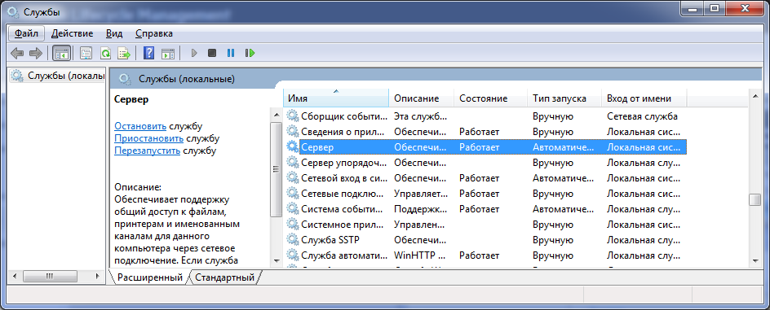

10.68.199.180/u01/samba_share/distr/ORACLE/winx64_12201_database.7z

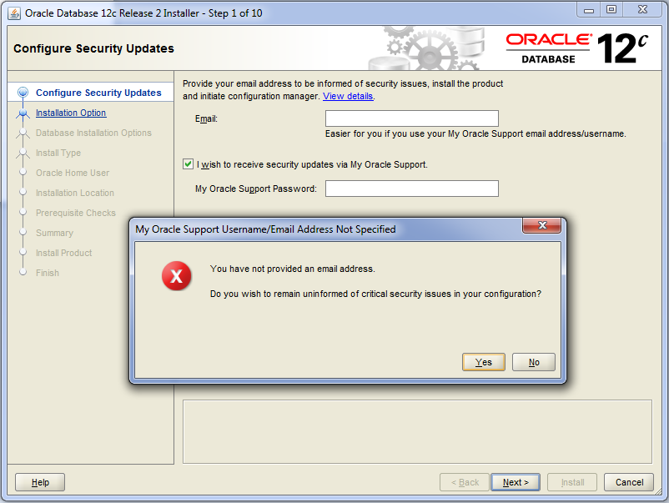

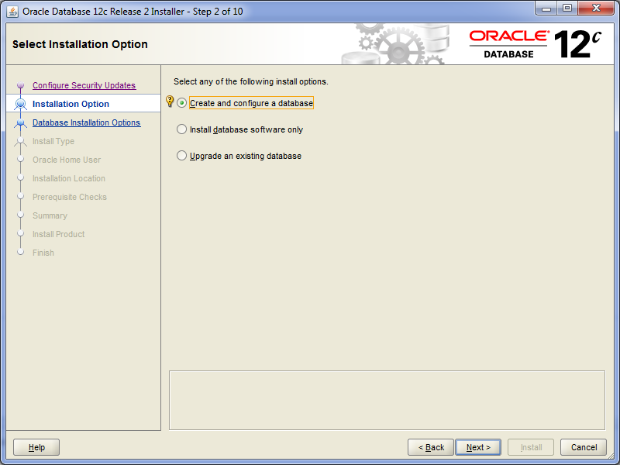

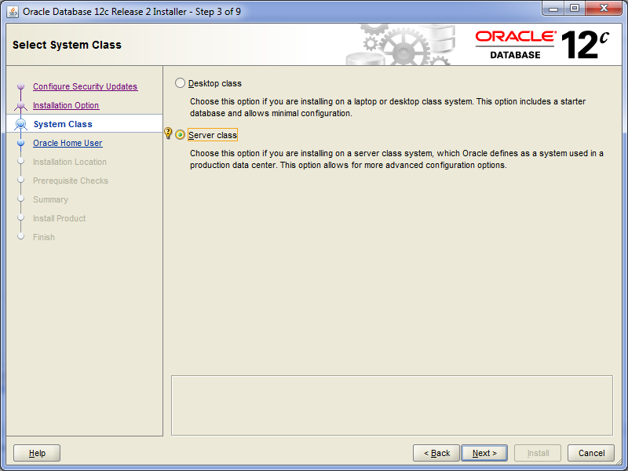

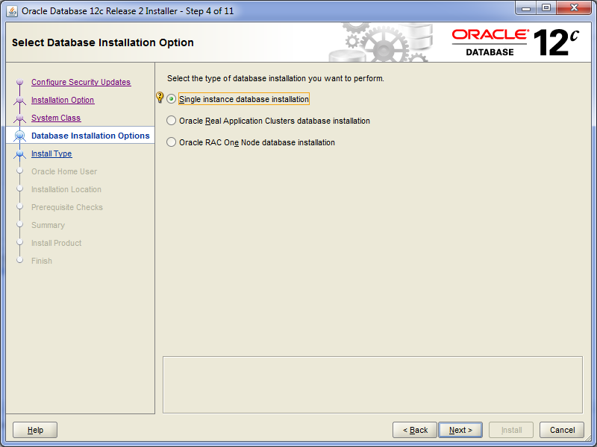

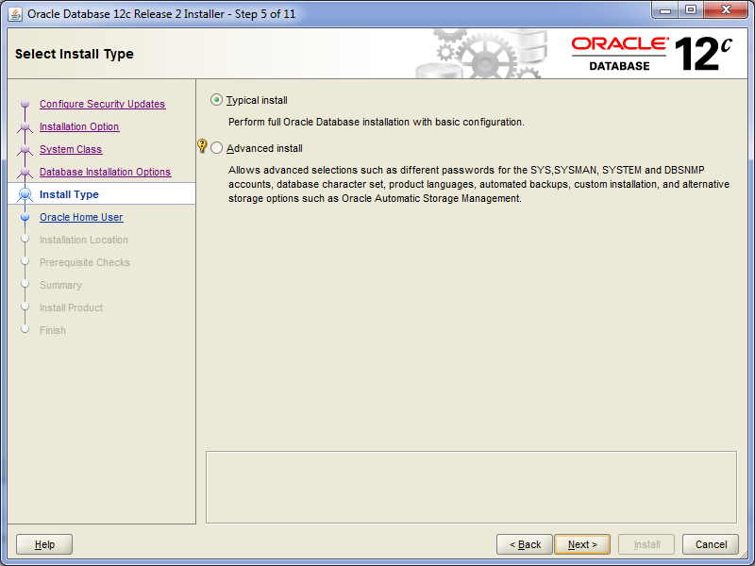

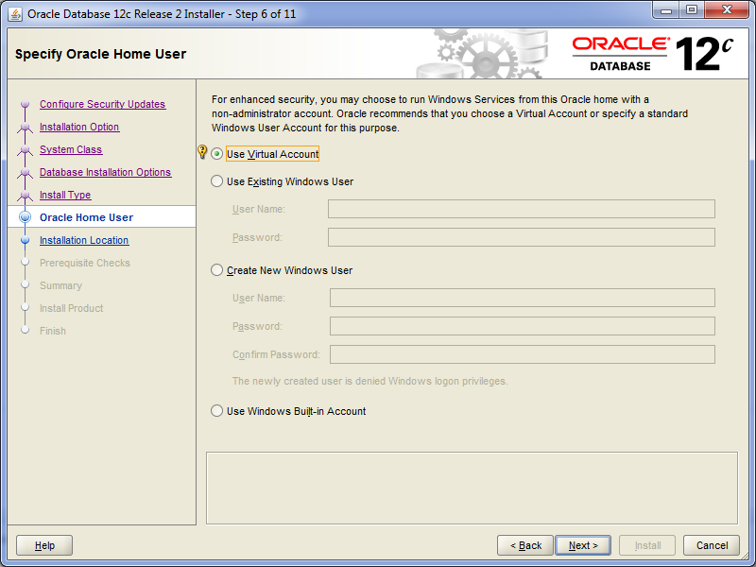

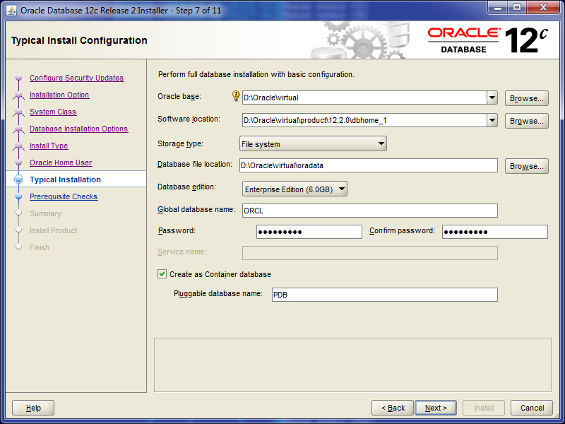

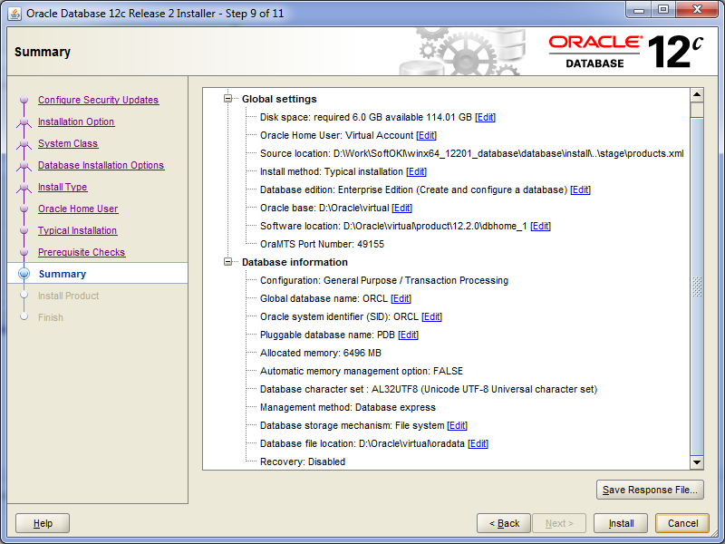

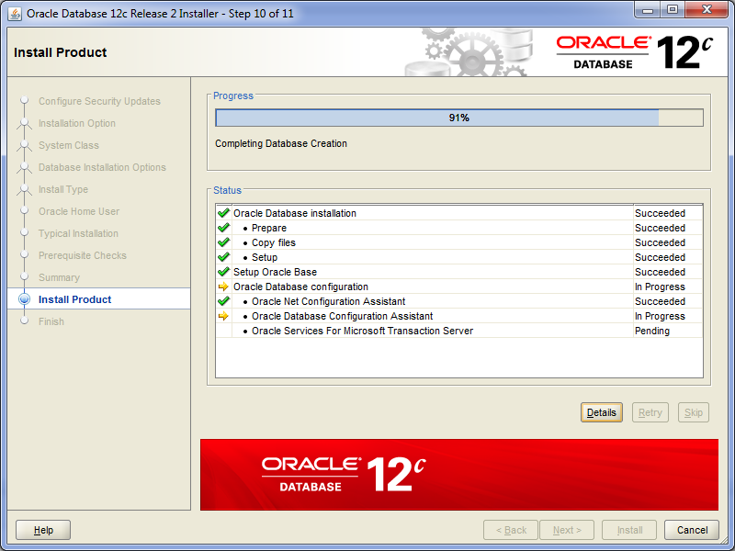

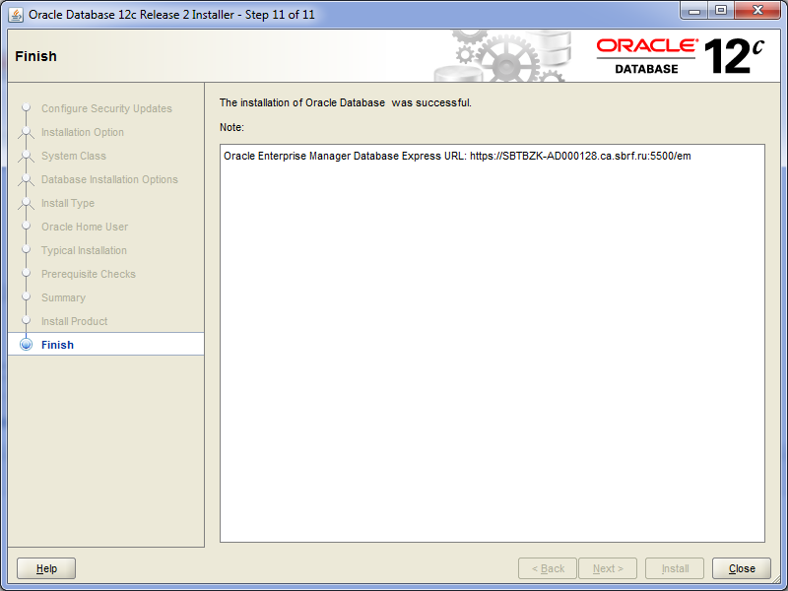

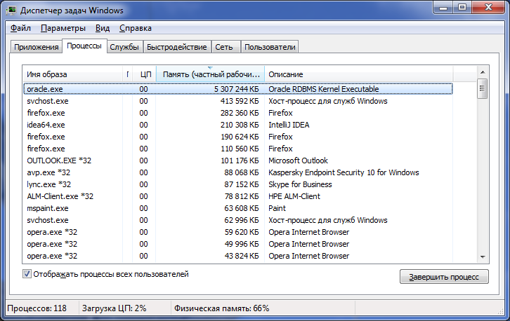

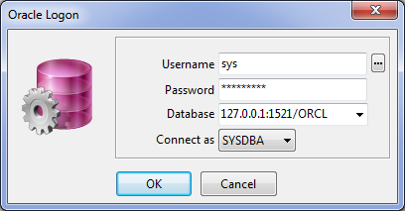

|  |
| --- |
| alter system set sga_target=2g scope=spfile; alter system set shared_pool_size = 0 scope=spfile; alter system set large_pool_size = 0 scope=spfile; alter system set java_pool_size = 0 scope=spfile; alter system set db_cache_size = 0 scope=spfile; alter system set streams_pool_size = 0 scope=spfile; |

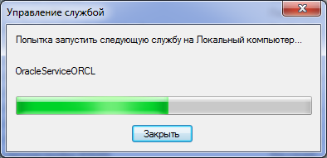

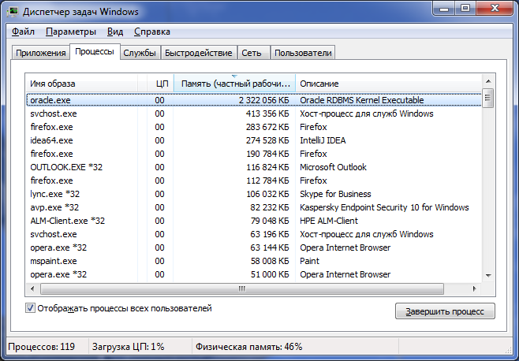

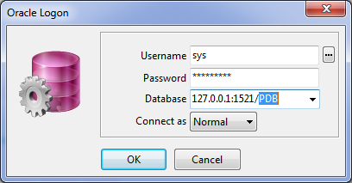

# Создание контейнерной базы данных

Подключаемся к базе данных 127.0.0.1:1521/ORCL под SYS as SYSDBA, затем выполняем код (предварительно заменив значения на свои):

|  |
| --- |
| alter pluggable database pdb open / create pluggable database rtds1 from pdb file_name_convert=('D:\work\ora\virtual\oradata\orcl\pdb', 'D:\work\ora\virtual\oradata\orcl\rtds1') / alter pluggable database rtds1 open / alter pluggable database rtds1 save state / select * from v$pdbs; |

# Настройка проекта

* В проекте добавляем profile или используем единый dev-local1, dev-local1-lqb.
* В следующих файлах устанавливаем свои значения url и -Dtbs_files_dir:  
  *modules\okr-rtds-liquibase\database\initial\liquibase.properties*   
  *modules\okr-rtds-liquibase\database\initial\initializeDatabase.cmd*   
  *modules\okr-rtds-liquibase\database\update\liquibase.properties*  
  *modules\okr-rtds-web-api\okr-rtds-web-api-war\src\main\resources\dev.properties*  
  *modules\okr-rtds-liquibase\database\stored_code\liquibase.properties*
* Выполняем **initialfull.cmd**
* Собираем проект с новым профилем.
* Проливаем миграции.

В случае возникновения ошибки ORA-28040 добавить в файл *...\virtual\product\12.2.0\dbhome_1\network\admin\sqlnet.ora* параметры

SQLNET.ALLOWED_LOGON_VERSION_CLIENT = 8  
SQLNET.ALLOWED_LOGON_VERSION_SERVER = 8

и изменить параметр SQLNET.AUTHENTICATION_SERVICES= (NONE)